Proporcionalidad resumen de clase:

Magnitud
Una magnitud es cualquier propiedad que se puede medir numéricamente.

Ejemplos
La longitud del lado un cuadrado.
La capacidad de una botella de agua.
El número de goles marcados en un partido.
El número de goles marcados por el equipo A.

Razón
Razón es el cociente entre dos números o dos cantidades comparables entre sí, expresado como fracción.
Los términos de una razón se llaman: antecedente y consecuente. El antecedente es el dividendo y el consecuente es el divisor.

Diferencia entre razón y fracción
La razón en los lados de un rectángulo de 5 cm de altura y 10 cm de base es:
No hay que confundir razón con fracción.
Si es una fracción, entonces a y b son números enteros con b≠0, mientras que en la razón los números a y b pueden ser decimales.
Ej interactivos
magnitudes
http://www.vitutor.com/di/p/a_1e.html
Proporción
Proporción es una igualdad entre dos razones.
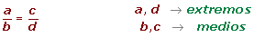

Constante de proporcionalidad
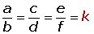

Propiedades de las proporciones
En una proporción del producto de los medios es igual al producto de los extremos.
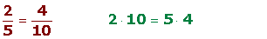
En una proporción o en una serie de razones iguales, la suma de los antecedentes dividida entre la suma de los consecuentes es igual a una cualquiera de las razones.
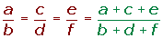
Si en una proporción cambian entre sí los medios o extremos la proporción no varía.

Ej interactivos
proporciones
http://www.vitutor.com/di/p/a_2e.html

Cuarto proporcional
Es uno cualquiera de los términos de una proporción.
Para calcularlo se divide por el opuesto, el producto de los otros dos términos.
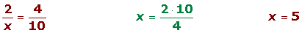
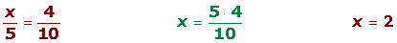

Medio proporcional
Una proporción es continua si tiene los dos medios iguales. Para calcular el medio proporcional de una proporción continua se extrae la raíz cuadrada del producto de los extremos.

Tercero proporcional
En una proporción continua, se denomina tercero proporcional a cada uno de los términos desiguales.
Un tercero proporcional es igual al cuadrado de los términos iguales, dividido por el término desigual.
Ej interactivos
Cuarta proporcional
http://www.vitutor.com/di/p/a_3e.html
Magnitudes directamente proporcionales
Dos magnitudes son directamente proporcionales cuando, al multiplicar o dividir una de ellaspor un número cualquiera, la otra queda multiplicada o dividida por el mismo número.
Se establece una relación de proporcionalidad directa entre dos magnitudes cuando:
A más corresponde más.
A menos corresponde menos.
Son magnitudes directamente proporcionales, el peso de un producto y su precio.
Ejemplo:
Si 1 kg de tomates cuesta 1 €, 2 kg costarán 2 € y ½ kg costará 50 céntimos.
Es decir: A más kilógramos de tomate más euros. A menos kilógramos de tomate menos euros.
También son directamente proporcionales:
El espacio recorrido por un móvil y el tiempo empleado.
El volumen de un cuerpo y su peso.
La longitud de los lados de un polígono y su área.

Aplicaciones de la proporcionalidad directa
Regla de tres simple y directa
Repartos directamente proporcionales
Porcentajes
Ej interactivos
magnitudes directamente proporcionales
http://www.vitutor.com/di/p/a_4e.html

1Calcular el término desconocido de las siguientes proporciones:
1 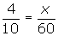
2 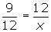
3 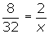
4 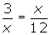
5 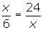
2Dos ruedas están unidas por una correa transmisora. La primera tiene un radio de 25 cm y la segunda de 75 cm. Cuando la primera ha dado 300 vueltas, ¿cuántas vueltas habrá dado la segunda?
3Seis personas pueden vivir en un hotel durante 12 días por 792 €. ¿Cuánto costará el hotel de 15 personas durante ocho días?
4Con 12 botes conteniendo cada uno ½ kg de pintura se han pintado 90 m de verja de 80 cm de altura. Calcular cuántos botes de 2 kg de pintura serán necesarios para pintar una verja similar de 120 cm de altura y 200 metros de longitud.
511 obreros labran un campo rectangular de 220 m de largo y 48 de ancho en 6 días. ¿Cuántos obreros serán necesarios para labrar otro campo análogo de 300 m de largo por 56 m de ancho en cinco días?
6 Seis grifos, tardan 10 horas en llenar un depósito de 400 m³ de capacidad. ¿Cuántas horas tardarán cuatro grifos en llenar 2 depósitos de 500 m³ cada uno?
7De los 800 alumnos de un colegio, han ido de viaje 600. ¿Qué porcentaje de alumnos ha ido de viaje?
8Al adquirir un vehículo cuyo precio es de 8800 €, nos hacen un descuento del 7.5%. ¿Cuánto hay que pagar por el vehículo?
9El precio de un ordenador es de 1200 € sin IVA. ¿Cuánto hay que pagar por él si el IVA es del 16%?
10Al comprar un monitor que cuesta 450 € nos hacen un descuento del 8%. ¿Cuánto tenemos que pagar?
11 Se vende un artículo con una ganancia del 15% sobre el precio de costo. Si se ha comprado en 80 €. Halla el precio de venta.
12 Cuál será el precio que hemos de marcar en un artículo cuya compra ha ascendido a 180 € para ganar al venderlo el 10%.
13 ¿Qué precio de venta hemos de poner a un artículo comparado a 280 €, para perder el 12% sobre el precio de venta?
14Se vende un objeto perdiendo el 20% sobre el precio de compra. Hallar el precio de venta del citado artículo cuyo valor de compra fue de 150 €.
Soluciones
1
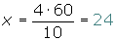
2
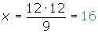
3
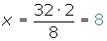
4
<="" p="" style="vertical-align: middle; padding-bottom: 0.2em; padding-top: 0.2em; margin: 0px; max-width: 100%; height: auto; display: inline-block;">
5

2. Dos ruedas están unidas por una correa transmisora. La primera tiene un radio de 25 cm y la segunda de 75 cm. Cuando la primera ha dado 300 vueltas, ¿cuántas vueltas habrá dado la segunda?
25 cm 300 vueltas
75 cm x vueltas
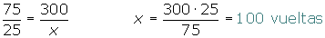
3. Seis personas pueden vivir en un hotel durante 12 días por 792 €. ¿Cuánto costará el hotel de 15 personas durante ocho días?
6 personas 12 días 792 €
15 personas 8 días x €
A más personas más precio. Directa.
A más días más precio. Directa.
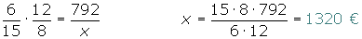
4. Con 12 botes conteniendo cada uno ½ kg de pintura se han pintado 90 m de verja de 80 cm de altura. Calcular cuántos botes de 2 kg de pintura serán necesarios para pintar una verja similar de 120 cm de altura y 200 metros de longitud.
½ kg 90 · 0.8 m² 12 botes
2 kg 200 · 1.2 m² x botes
A más kilos de pintura menos botes. Inversa.
A más m² más botes. Directa
5. 11 obreros labran un campo rectangular de 220 m de largo y 48 de ancho en 6 días. ¿Cuántos obreros serán necesarios para labrar otro campo análogo de 300 m de largo por 56 m de ancho en cinco días?
Soluciones:
220 · 48 m² 6 días 11 obreros
300 · 56 m² 5 días x obreros
A más superficie más obreros. Directa.
A más días menos obreros. Inversa.
6. Seis grifos, tardan 10 horas en llenar un depósito de 400 m³ de capacidad. ¿Cuántas horas tardarán cuatro grifos en llenar 2 depósitos de 500 m³ cada uno?
Soluciones:
6 grifos 10 horas 1 depósito 400 m³
4 grifos x horas 2 depósitos 500 m³
A más grifos menos horas. Inversa.
A más depósitos más horas. Directa.
A más m³ más horas. Directa.
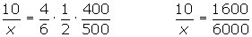
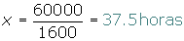
7. De los 800 alumnos de un colegio, han ido de viaje 600. ¿Qué porcentaje de alumnos ha ido de viaje?
Soluciones:
800 alumnos 600 alumnos
100 alumnos x alumnos
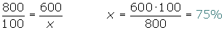
8. Al adquirir un vehículo cuyo precio es de 8800 €, nos hacen un descuento del 7.5%. ¿Cuánto hay que pagar por el vehículo?
Soluciones:
100 € 7.5 €
8800 € x €
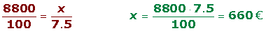
8800 € − 660 € = 8140 €
También se puede calcular directamente del siguiente modo:
100 € 92.5 €
8800 € x €
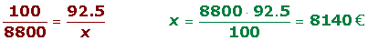
9. El precio de un ordenador es de 1200 € sin IVA. ¿Cuánto hay que pagar por él si el IVA es del 16%?
Soluciones:
100 € 116 €
1200 € x €
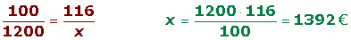
10. Al comprar un monitor que cuesta 450 € nos hacen un descuento del 8%. ¿Cuánto tenemos que pagar?
Soluciones:
100 € 92 €
450 € x €
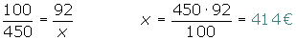
11. Se vende un artículo con una ganancia del 15% sobre el precio de costo. Si se ha comprado en 80 €. Halla el precio de venta.
Soluciones:
100 € 115 €
80 € x €
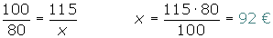
12. Cuál será el precio que hemos de marcar en un artículo cuya compra ha ascendido a 180 € para ganar al venderlo el 10%.
Soluciones:
venta compra
100 € 90 €
x € 180 €
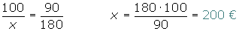
13. ¿Qué precio de venta hemos de poner a un artículo comparado a 280 €, para perder el 12% sobre el precio de venta?
Soluciones:
venta compra
100 € 112 €
x € 280 €
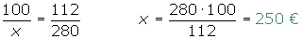
14. Se vende un objeto perdiendo el 20% sobre el precio de compra. Hallar el precio de venta del citado artículo cuyo valor de compra fue de 150 €.
Soluciones:
100 € 80 €
150 € x €
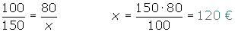
Repartos proporcionales
1Un abuelo reparte 450 € entre sus tres nietos de 8, 12 y 16 años de edad; proporcionalmente a sus edades. ¿Cuánto corresponde a cada uno?
2Se asocian tres individuos aportando 5000, 7500 y 9000 €. Al cabo de un año han ganado 6 450 €. ¿Qué cantidad corresponde a cada uno si hacen un reparto directamente proporcional a los capitales aportados?
3Se reparte una cantidad de dinero, entre tres personas, directamente proporcional a 3, 5 y 7. Sabiendo que a la segunda le corresponde 735 €. Hallar lo que le corresponde a la primera y tercera.
4Se reparte dinero en proporción a 5, 10 y 13; al menor le corresponden 2500 €. ¿Cuánto corresponde a los otros dos?
5Tres hermanos ayudan al mantenimiento familiar entregando anualmente 5900 €. Si sus edades son de 20, 24 y 32 años y las aportaciones son inversamente proporcionales a la edad, ¿cuánto aporta cada uno?
6Repartir 420 €, entre tres niños en partes inversamente proporcionales a sus edades, que son 3, 5 y 6.
7¿Durante cuánto tiempo ha de imponerse un capital de 25 000 € al 5% para que se convierta en 30.000 €?
8Se prestan 45 000 € y al cabo de un año, 4 meses y 20 días se reciben 52 500 €. Calcular el tanto por ciento de interés.
9Hallar él tanto por ciento de interés simple al que deberá prestarse un capital para que al cabo de 20 años los intereses sean equivalentes al capital prestado.
10¿En cuánto tiempo se triplica un capital colocado al 6%?
Soluciones
1.Un abuelo reparte 450 € entre sus tres nietos de 8, 12 y 16 años de edad; proporcionalmente a sus edades. ¿Cuánto corresponde a cada uno?
Soluciones:
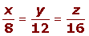
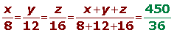
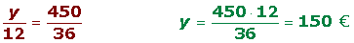
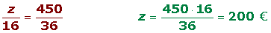
2. Se asocian tres individuos aportando 5000, 7500 y 9000 €. Al cabo de un año han ganado 6 450 €. ¿Qué cantidad corresponde a cada uno si hacen un reparto directamente proporcional a los capitales aportados?
Soluciones:
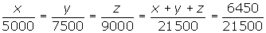
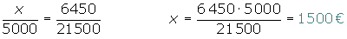
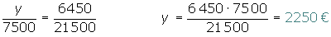
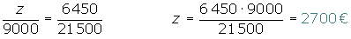
3. Se reparte una cantidad de dinero, entre tres personas, directamente proporcional a 3, 5 y 7. Sabiendo que a la segunda le corresponde 735 €. Hallar lo que le corresponde a la primera y tercera.
Soluciones:
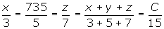
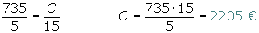
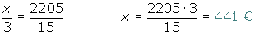
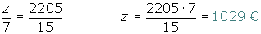
4. Se reparte dinero en proporción a 5, 10 y 13; al menor le corresponden 2500 €. ¿Cuánto corresponde a los otros dos?
Soluciones:
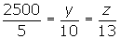
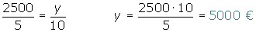
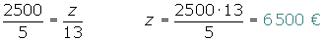
5. Tres hermanos ayudan al mantenimiento familiar entregando anualmente 5900 €. Si sus edades son de 20, 24 y 32 años y las aportaciones son inversamente proporcionales a la edad, ¿cuánto aporta cada uno?
Soluciones:
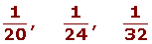
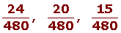
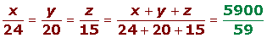
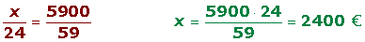
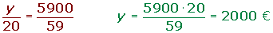
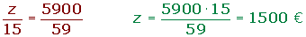
6. Repartir 420 €, entre tres niños en partes inversamente proporcionales a sus edades, que son 3, 5 y 6.
Soluciones:
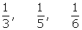
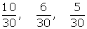
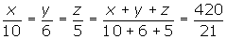
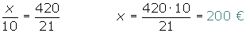
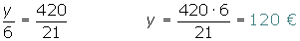
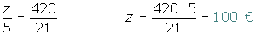
7. ¿Durante cuánto tiempo ha de imponerse un capital de 25 000 € al 5% para que se convierta en 30.000 €?
Soluciones:
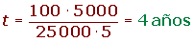
8. Se prestan 45 000 € y al cabo de un año, 4 meses y 20 días se reciben 52 500 €. Calcular el tanto por ciento de interés.
Soluciones:
360 + 120 + 20 = 500 días
I = 52 500 − 45 000 = 7 500 €
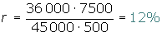
9. Hallar él tanto por ciento de interés simple al que deberá prestarse un capital para que al cabo de 20 años los intereses sean equivalentes al capital prestado.
Soluciones:
I = C
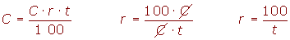
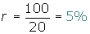
10. ¿En cuánto tiempo se triplica un capital colocado al 6%?
Soluciones:
I = 3 · C
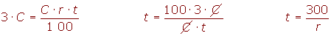
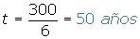
1¿Durante cuánto tiempo ha de imponerse un capital de 25 000 € al 5% para que se convierta en 30.000 €?
2Se prestan 45 000 € y al cabo de un año, 4 meses y 20 días se reciben 52 500 €. Calcular el tanto por ciento de interés.
3Hallar él tanto por ciento de interés simple al que deberá prestarse un capital para que al cabo de 20 años los intereses sean equivalentes al capital prestado.
4¿En cuánto tiempo se triplica un capital colocado al 6%?
5Hallar el interés producido durante cinco años, por un capital de 30 000 €, al 6%.
6 Calcular en qué se convierte, en seis meses, un capital de 10.000 €, al 3.5%.
7¿Durante cuánto tiempo ha de imponerse un capital de 25 000 € al 5% para que se convierta en 30.000 €?
Soluciones
1. ¿Durante cuánto tiempo ha de imponerse un capital de 25 000 € al 5% para que se convierta en 30.000 €?
Soluciones:
2. Se prestan 45 000 € y al cabo de un año, 4 meses y 20 días se reciben 52 500 €. Calcular el tanto por ciento de interés.
Soluciones:
360 + 120 + 20 = 500 días
I = 52 500 − 45 000 = 7 500 €
3 Hallar él tanto por ciento de interés simple al que deberá prestarse un capital para que al cabo de 20 años los intereses sean equivalentes al capital prestado.
Soluciones:
I = C
4 ¿En cuánto tiempo se triplica un capital colocado al 6%?
Soluciones:
I = 3 · C
5 Hallar el interés producido durante cinco años, por un capital de 30 000 €, al 6%.
Soluciones:
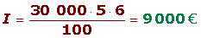
6 Calcular en qué se convierte, en seis meses, un capital de 10.000 €, al 3.5%.
Soluciones:
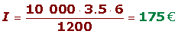
7 ¿Durante cuánto tiempo ha de imponerse un capital de 25 000 € al 5% para que se convierta en 30.000 €?
Soluciones:
Porcentajes
1De los 800 alumnos de un colegio, han ido de viaje 600. ¿Qué porcentaje de alumnos ha ido de viaje?
2Una moto cuyo precio era de 5.000 €, cuesta en la actualidad 250 € más. ¿Cuál es el porcentaje de aumento?
3Al adquirir un vehículo cuyo precio es de 8800 €, nos hacen un descuento del 7.5%. ¿Cuánto hay que pagar por el vehículo?
4Al comprar un monitor que cuesta 450 € nos hacen un descuento del 8%. ¿Cuánto tenemos que pagar?
5Se vende un artículo con una ganancia del 15% sobre el precio de costo. Si se ha comprado en 80 €. Halla el precio de venta.
6 Cuál será el precio que hemos de marcar en un artículo cuya compra ha ascendido a 180 € para ganar al venderlo el 10%.
7¿Qué precio de venta hemos de poner a un artículo comparado a 280 €, para perder el 12% sobre el precio de venta?
8Se vende un objeto perdiendo el 20% sobre el precio de compra. Hallar el precio de venta del citado artículo cuyo valor de compra fue de 150 €.
1. De los 800 alumnos de un colegio, han ido de viaje 600. ¿Qué porcentaje de alumnos ha ido de viaje?
Soluciones:
800 alumnos 600 alumnos
100 alumnos x alumnos
2. Al adquirir un vehículo cuyo precio es de 8800 €, nos hacen un descuento del 7.5%. ¿Cuánto hay que pagar por el vehículo?
Soluciones:
100 € 7.5 €
8800 € x €
8800 € − 660 € = 8140 €
También se puede calcular directamente del siguiente modo:
100 € 92.5 €
8800 € x €
3. El precio de un ordenador es de 1200 € sin IVA. ¿Cuánto hay que pagar por él si el IVA es del 16%?
Soluciones:
100 € 116 €
1200 € x €
4. Al comprar un monitor que cuesta 450 € nos hacen un descuento del 8%. ¿Cuánto tenemos que pagar?
Soluciones:
100 € 92 €
450 € x €
5. Se vende un artículo con una ganancia del 15% sobre el precio de costo. Si se ha comprado en 80 €. Halla el precio de venta.
Soluciones:
100 € 115 €
80 € x €
6. Cuál será el precio que hemos de marcar en un artículo cuya compra ha ascendido a 180 € para ganar al venderlo el 10%.
Soluciones:
venta compra
100 € 90 €
x € 180 €
7. ¿Qué precio de venta hemos de poner a un artículo comparado a 280 €, para perder el 12% sobre el precio de venta?
Soluciones:
venta compra
100 € 112 €
x € 280 €
8. Se vende un objeto perdiendo el 20% sobre el precio de compra. Hallar el precio de venta del citado artículo cuyo valor de compra fue de 150 €.
Soluciones:
100 € 80 €
150 € x €

http://www.vitutor.com/di/p/a_1.html

